

MXR 9571
PC Radiobox

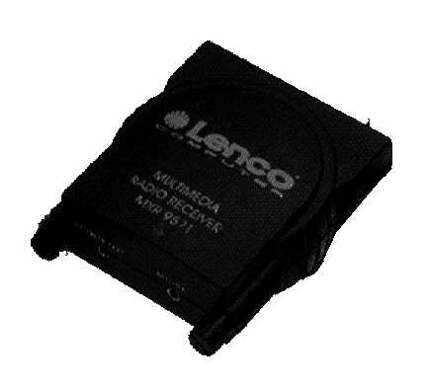

Bedienungsanleitung
Inhalt

Kapitel 1: Installation der PC-Radio-Box 3
1-1 Hardwareinstallation 3
1-2 Softwareinstallation: 3
Kapitel 2: Menüfunktionen der Radiosoftware 4
Kapitel 3: Einstellung der Senderspeicher 6
3-1 Senderwahl: 6
3-2 Speicherung der Sender 6
Kapitel 4: Die Funktionen “Einschlafen” und “Wecken” 7
4-1. Einstellung der Sleep-Funktion: 7
4-2. Einstellung der Weckfunktion: 7
Kapitel 5: Aufnahme und Wiedergabe: 8
5-1. Einstellungen für Wave-Dateien: 8
5-2. Aufnahme einer Wave-Datei. 8
5-3. Speichern von Wave-Dateien: 9
5-4. Programmierung der Aufnahmefunktion: 9
5-5. Öffnen einer gespeicherten Wave-Datei 9
5-6. Wiedergabe von Wave-Dateien: 9
Kapitel 6: Fehlermeldungen und FAQ 10
6-1. Fehlermeldungen während der Installation: 10
6-2. Fehlermeldungen der PC-Radiosoftware: 10
6-3 FAQ 11

Kapitel 1: Installation der PC-Radio-Box
Vor der Installation Ihrer PC-Radiobox sollten Sie sich vergewissern, daß die Wiedergabe- und Aufnahmefunktion Ihrer Soundkarte funktioniert. Wenn diese Funktionen nicht korrekt arbeiten, so ist Ihr Soundkartentreiber möglicherweise nicht richtig installiert.

1-1 Hardwareinstallation
- Schließen Sie die PC-Radiobox an eine serielle RS-232 C Schnittstelle Ihres PCs an (z. B. COM1, COM2).
Bemerkung: Sollten COM1 und COM2 durch andere Geräte (z. B. Maus, Modem) belegt sein, so können Sie durch den Einbau einer RS-232 Karte weitere serielle Schnittstellen zur Verfügung stellen (z. B. COM3, COM 4).

- Wenn Sie eine 25-polige serielle Schnittstelle (COM1, COM2) benutzen, so verfahren Sie bitte, wie unten dargestellt.

- Wenn Sie eine 9-polige serielle Schnittstelle (COM1, COM2) benutzen, so verfahren Sie bitte nach der unten dargestellten Abbildung:

- Wenn Ihr PC mit einer Soundkarte ausgestattet ist , so können Sie die PC-Radiobox über das beigefügte Kabel mit dem LINE-IN Eingang der Soundkarte verbinden. Sollte Ihr PC nicht über eine Soundkarte verfügen, so können Sie die Radiobox auch direkt an einen Lautsprecher anschließen. In diesem Fall ist die Aufnahmefunktion der Radiosoftware jedoch nicht verfügbar.

1-2 Softwareinstallation:
Im Lieferumfang Ihrer PC-Radiobox ist die Treibersoftware für Windows 3.X, Windows 95 und Windows NT enthalten.

Installation unter Windows 3.X
- Legen Sie die Diskette in Ihr Diskettenlaufwerk (A oder B) ein.
- Wählen Sie den Dateimanager aus der Hauptgruppe.
- Wählen Sie aus dem Menü Datei den Befehl Ausführen
- Geben Sie A:\SETUP ein (bzw. B:\SETUP, wenn Ihr Diskettenlaufwerk die Laufwerksbezeichnung B hat), und klicken Sie auf OK.
- Nach dem Start des Setup-Programms folgen Sie bitte den Anweisungen auf dem Bildschirm, um die Installation abzuschließen.

Installation unter Windows 95 und Windows NT:
- Legen Sie die Diskette in Ihr Diskettenlaufwerk (A oder B) ein.
- Doppelklicken Sie auf dem Arbeitsplatz Ihr Diskettenlaufwerk (A oder B).
- Doppelklicken Sie das Setup-Icon
- Nach dem Start des Setup-Programms folgen Sie bitte den Anweisungen auf dem Bildschirm, um die Installation abzuschließen.

Kapitel 2: Menüfunktionen der Radiosoftware
Die PC-Radiosoftware hat drei Menüs: WaveDatei, Optionen und Hilfe. Weiterhin verfügt die Software über ein Kontextmenü, welches automatische Erklärungen aller Schalter liefert, sobald Sie den Mauszeiger über den entsprechenden Button bewegen.

WaveDatei Menü

Das WaveDatei-Menü enthält die folgenden Befehle:

Neu | Erstellt eine neue Wave-Datei.
Öffnen | Lädt eine gespeicherte Wave-Datei.
Schreiben | Speichert die aktuelle Wave-Datei.
Schreiben als | Speichert die aktuelle Wave-Datei unter einem anderen Namen.
Ende | Beendet das Programm.

Optionen Menü:

Die folgenden Befehle im Optionen Menü der Radiosoftware erlauben Ihnen, die Einstellungen für Ihre PC-Radiobox zu verändern.

Aufzeichnungseinstellungen | Öffnet das Einstellungsfenster für die Aufzeichnungsqualität.
Volume controllers settings | Öffnet das Einstellungsfenster für die Lautstärkeregelung.
Anzeige Stationsname | Zeigt anstelle der Frequenz den Stationsname eines gespeicherten Senders.
Schlafen ein | Aktiviert die Sleep-Funktion
Wecken ein | Aktiviert die Weckfunktion
LR Lautstärkeregelung ein | Aktiviert das Balkendisplay für die Lautstärkeanzeige
Beim Beenden, Radio aus | Wählen Sie diese Option, um mit dem Beenden der Radiosoftware den Ton abzuschalten.

Hilfe Menü

Inhalt | Erklärt die Schalter des Hauptbildschirms.
Über | Versions- und Copyrightanzeige der Software.

(1) Anzeigefenster | Zeigt die gewählte Station, Uhrzeit und den Radiostatus.
(2) Senderspeicher | Speicherplätze für 200 Radiosender.
(3) Frequenzscheiber: | Zur manuellen Wahl des Radiosenders mit Hilfe des Mauszeigers.
(4) Frequenzwahltasten: | Zur Einstellung der Frequenz in 0,05 MHz Schritten.
(5) Sendersuchlauf: | Startet den automatischen Sendersuchlauf
(6) Speichern: | Speichert Kanal und Stationsname auf einem Senderspeicherplatz.
(7) Ändern: | Verändert die gespeicherten Einstellugen für Kanal und Stationsnamen.

(8) LED-Balkenanzeige: | Zeigt die Lautstärkeintensität für den linken und rechten Lautsprecher an. Ein Mausklick auf die Anzeige schaltet diese in den Wave-Modus um.
(9) Dateilänge: | Zeigt die Gesamtlänge der aktuellen Datei und die gegenwärtige Abspielposition.
(10) Positionsschieber: | Wählt die Abspielposition durch Bewegung des Schiebers mit Hilfe des Mauszeigers.
(11) Bedienelemente des Audiorecorders: | Tasten für Wiedergabe, Vor-/ Rückwärtssuchlauf, Stop und Aufnahme.
(12) Kassettenfach: | Zeigt durch Bewegung an, daß der Recorder in Betrieb ist. Durch einen Linksklick auf das Kassettenfach wird der verfügbare Festplattenplatz angezeigt.
(13)Einschlafen: | Zur Einstellung des Abschaltzeitpunktes für den Sleep-Timer.
(14)Wecken: | Einstellung der Weckzeit.
(15)An/ Aus: | Hauptschalter des PC-Radios.
(16)Lautstärkeregler: | Master volume regelt die Lautsprecher-lautstärke, Radio volume regelt die Aufnahme- und Ausgangslautstärke, Wave volume regelt die Wiedergabelautstärke.
(17)PC-Radiosoftware im Vordergrund: | Schaltet das Fenster für die Radiosoftware in den verkleinerten Modus. Dieses Fenster ist im Vordergrund sichtbar, bis die Radiosoftware beendet wird und kann mit der Maus verschoben werden.

Kapitel 3: Einstellung der Senderspeicher

3-1 Senderwahl:
Die Radiosoftware bietet zwei Methoden, um einen Sender auszuwählen:

3-1-1 Betätigen Sie die Senderwahltasten , um den gewünschetn Programmplatz zu wählen. Betätigen Sie anschließend die Kanalwahltasten um die Kanaleinstellung vorzunehmen, bis die LED-Anzeige “STEREO” anzeigt.

3-1-2 Verschieben Sie den Kanalwahlschieber durch Drücken der linken Maustaste bei gleichzeitiger Mausbewegung nach links oder rechts, bis der gewünschte Sender eingestellt ist.
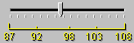

3-2 Speicherung der Sender
Der Senderspeicher ermöglicht die Speicherung von bis zu 200 Sendern (in 20 Gruppen). Die Speicherung kann unter der Frequenz oder unter dem Stationsnamen erfolgen.

3-2-1. Speicherung eines Senders mit Stationsname:

- Wählen Sie einen Sender wie oben beschrieben.
- Betätigen Sie die Speichern-Taste. . Das Dialogfenster für die Senderspeicherung wird geöffnet.
- Geben Sie die Speicherplatznummer und den Stationsnamen ein.
- Klicken Sie auf die OK-Taste.

Beispiel: Sie möchten die aktuelle Frequenz 100,10 MHz auf dem Speicherplatz Nummer 3 mit dem Stationsnamen ICRT speichern. In diesen Fall wählen Sie im Dialogfenster den Speicherplatz 3 und geben “ICRT” als Stationsnamen ein. Anschließend klicken Sie die OK-Taste..
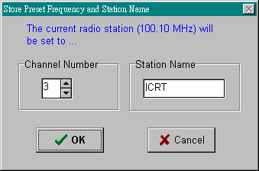

3-2-2 Bearbeitung der Senderspeicher:
1. Klicken Sie auf die Ändern Taste. Das folgende Dialogfenster erscheint:
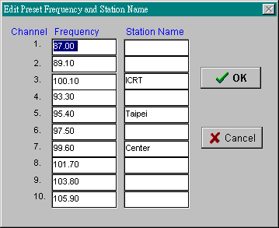

- Sie können nun für jeden Speicherplatz die Frequenz und den Stationsnamen eingeben.
- Klicken Sie zum Abschluß der Programmierung auf OK.

Kapitel 4: Die Funktionen “Einschlafen” und “Wecken”
Die PC-Radiosoftware ermöglicht es Ihnen, mit Hilfe der Funktionen “Einschlafen” und “Wecken” einen Aus-, bzw. Einschaltezeitpunkt zu programmieren..

4-1. Einstellung der Sleep-Funktion:
Einstellung des Abschaltzeitpunkts:
- Aktivieren Sie die Option “Schlafen ein” aus dem Optionen-Menü.
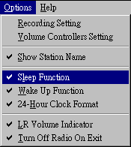

- Drücken Sie die “Einschlafen” Taste . Die Dialogbox für die Programmierung des Abschlatzeitpunkts erscheint :
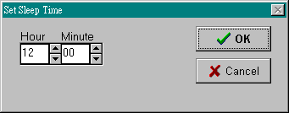

- Stellen Sie die gewünschte Uhrzeit für das automatische Abschalten ein.
- Klicken Sie auf OK.
Das Radio wird sich zum gewählten Zeitpunkt automatisch abschalten.

4-2. Einstellung der Weckfunktion:
Um die Weckzeit einzustellen:
- Wählen Sie “Wecken ein” aus dem Optionen-Menü.
- Klicken Sie auf die “Wecken”-Taste , die Dialogbox für die Einstellung der Weckzeit wird eingeblendet:
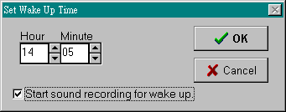

- Stellen Sie die gewünschte Weckzeit ein.
- Klicken Sie auf OK.

Das Radio wird sich zum gewählten Zeitpunkt automatisch einschalten. Sie können auch den Start der Aufnahmefunktion zum Einschaltzeitpunkt programmieren (siehe Kapitel 5).

X ACHTUNG: Die Funktionen “Schlafen” und “Wecken” sind nur verfügbar, wenn Ihr PC eingeschaltet und die Radiosoftware aktiv ist.

Kapitel 5: Aufnahme und Wiedergabe:

5-1. Einstellungen für Wave-Dateien:
Bevor Sie mit der Aufnahme einer Wave-Datei beginnen, müssen Sie sich vergewissern, daß das Format der Datei richtig eingestellt ist. Die Einstellungen für Kanäle, Abtastrate und Abtastauflösung können verändert werden. Abhängig von diesen Einstellungen verändert sich auch der benötigte Festplattenplatz für die Datei.

Zur Einstellung des Wave Formats gehen Sie wie folgt vor:

- Wählen Sie Aufzeichnungseinstellungen aus dem Menü Optionen, um die Dialogbox zur Einstellung des Aufzeichnungsformats aufzurufen.

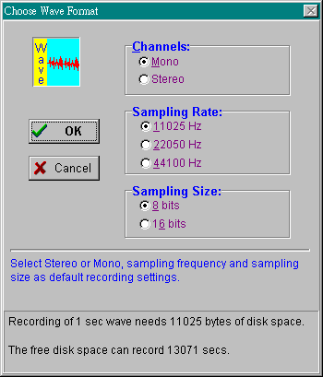

- Wählen Sie das Format für die Wave-Datei:
- Wählen Sie Mono für einen Soundkanal und Stereo für zwei Soundkanäle.
- Wählen Sie 11025hz für Sprach-, 22050Hz für Kassetten- und 44100Hz for CD-Qualitäts-Aufnahme.
- Wählen Sie 8 bit für Aufnahme in Kassettenqualität und 16 bit für Aufnahme in CD-Qualität.

- Klicken Sie auf OK.

Zwischen der Qualität einer Wave-Datei und Ihrer Größe besteht ein direkter Zusammenhang. Je besser die Tonqualität der Datei ist, desto mehr Festplattenplatz wird für Ihre Speicherung benötigt. Eine Wave-Datei mit besserer Tonqualität benötigt aufgrund Ihrer hohen Samplingrate mehr Speicherplatz. Im unteren Bereich der Dialogbox wird angezeigt, wieviel Speicherplatz für die Aufnahme zur Verfügung steht.

5-2. Aufnahme einer Wave-Datei.
Um eine Wave-Datei aufzunehmen:
Klicken Sie auf die Aufnahmetaste. Die Kassette im Kassettenfach wird beginnen, sich zu bewegen und die Gesamtzeit der Aufnahme wird links unten im Fenster angezeigt.
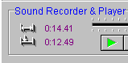
Um die Aufnahme anzuhalten drücken Sie die STOP-Taste . Betätigen Sie anschließend die PLAY-Taste , so wird die aufgenommene Datei wiedergegeben. Klicken Sie auf das Kassettenfach, um Informationen über den verbleibenden Speicherplatz zu erhalten.
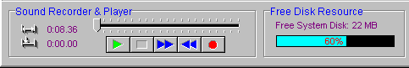

Durch einen weiteren Klick auf das Infofeld wird die Anzeige auf das Kassettenfach zurückgeschaltet.

5-3. Speichern von Wave-Dateien:
Um eine Wave-Datei zu speichern:
- Wählen Sie Schreiben oder Schreiben als aus dem Wave-Datei Menü
- Geben Sie den Pfad und den Dateinamen ein.
- Klicken Sie auf OK.

5-4. Programmierung der Aufnahmefunktion:
Mit Hilfe der Funktionen Wecken und Schlafen können Sie eine Startzeit für die Aufnahme programmieren.

Um die Startzeit zu programmieren:

- Klicken Sie auf die Wecken Taste . Die Dialogbox Weckzeit einstellen erscheint:

- Stellen Sie die gewünschte Startzeit ein und aktivieren Sie die Option Starten der Aufzeichnung während des Weckens.
- Klicken Sie auf OK.
- Klicken Sie auf die Schlafen Taste ,um den Abschaltzeitpunkt der Aufnahme zu programmieren.

Die PC-Radiosoftware wird zum gewählten Zeitpunkt das Radio einschalten und mit der Aufnahme beginnen. Die Aufnahme wird zum programmierten Zeitpunkt der Schlafen Funktion gestoppt und das Radio wird ausgeschaltet.

5-5. Öffnen einer gespeicherten Wave-Datei
Um eine gespeicherte Wave-Datei zu öffnen:
- Wählen Sie Öffnen aus dem WaveDatei Menü
- Geben Sie den Dateinamen über die Tastatur ein oder wählen Sie die Datei mit der Maus.
- Klicken Sie auf OK.

5-6. Wiedergabe von Wave-Dateien:
Die PC-Radiosoftware ermöglicht die Wiedergabe von Wave-Dateien:

Um eine Wave-Datei abzuspielen:
- Öffnen Sie die Wave-Datei
- Klicken Sie auf die Wiedergabetaste

Durch Bewegung des Schiebereglers können Sie die Startposition für die Wiedergabe verändern.

Um die Wiedergabe zu beenden, klicken Sie auf die Stop-Taste.

Kapitel 6: Fehlermeldungen und FAQ

6-1. Fehlermeldungen während der Installation:
6-1-1 Falls Ihre Sundkarte nicht richtig installiert ist, oder das Gerät für die Wiedergabe von Wave-Dateien von einer anderen Anwendung benutzt wird, so wird während der Installation die folgende Fehlermeldung erscheinen:
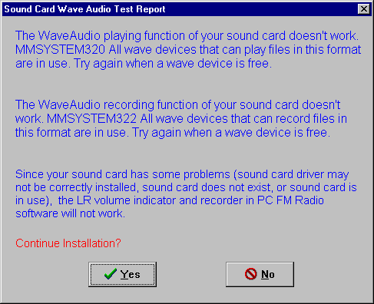
6-1-2 Falls das Setup-Programm während der Installation nicht in der Lage ist, die PC-Radiobox an einer seriellen Schnittstelle zu erkennen, so erscheint die folgende Fehlermeldung. Zur Behebung des Problems verfahren Sie bitte nach der Anleitung in Kapitel 7-3, FAQ.
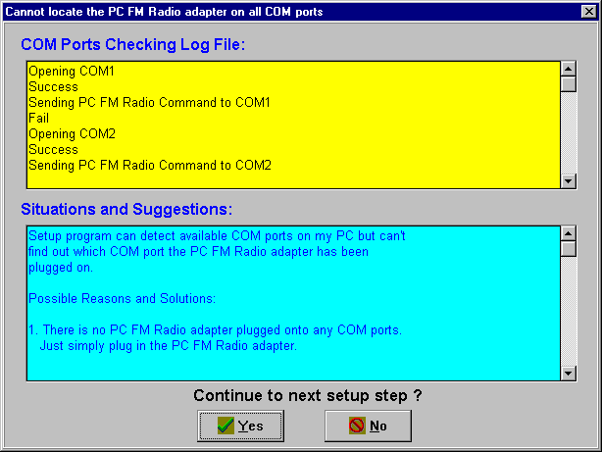

6-2. Fehlermeldungen der PC-Radiosoftware:
6-2-1. Wird die PC-Radiobox während der Benutzung der PC-Radiosoftware nicht erkannt (möglicherweise ist die Radiobox nicht richtig eingesteckt), so erscheint die folgende Fehlermeldung:
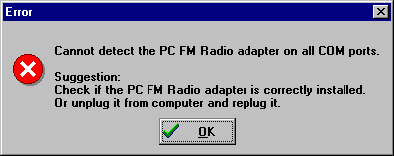

6-2-2.Falls die folgende Fehlermeldung während der Benutzung der Software auftritt, so liegt ein Fehler in der Installation Ihrer Soundkarte vor.
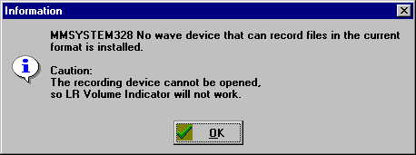

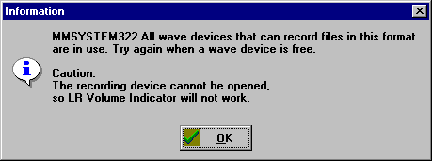
bei dieser Fehlermeldung wird das Gerät für die Wiedergabe von Wave-Dateien von einer anderen Anwendung belegt.

Die Digitalisierungsfunktion kann nur genutzt werden, wenn die Aufnahmefunktion der Soundkarte funktioniert. Belegt eine andere Anwendung das Gerät für die Wave-Wiedergabe, so kann der Ton der Radiobox nicht wiedergegeben werden.

6-3 FAQ
6-3-1. Fragen zur Installation
(A) An meinem PC sind COM1 und COM2 bereits durch eine Maus und ein Modem belegt. Wie kann ich die PC-Radiobox trotzdem nutzen?
Falls Sie keine freie serielle Schnittstelle mehr verfügbar haben, so empfehlen wir Ihnen die folgenden Lösungen:
A. Sie können abwechselnd die PC-Radiobox und ein anderes Gerät (z. B. Modem) nutzen, indem Sie das eine Gerät aus- und das andere einstecken.
- Durch den Einbau einer zusätzlichen RS 232 Karte können Sie zwei weitere serielle Schnittstellen zur Verfügung stellen. In diesem Fall ist unbedingt darauf zu achten, daß COM1 und COM3, bze. COM2 und COM4 nicht den gleichen IRQ belegen.
C. Durch das Zwischenschalten eines Zweifach-Verteilers können Sie sowohl ein Modem, als auch die PC-Radiobox am gleichen COM-Port betreiben.

In diesem Fall kann jedoch nur das jeweils frei geschaltete der Geräte genutzt werden. Weiterhin ist darauf zu achten, daß die Radiosoftware vollständig beendet wird, bevor der Verteiler auf das Modem umgeschaltet, und dieses in Betrieb genommen wird.

(B) Während der Installation wird die PC-Radiobox nicht erkannt.

- Vergewissern Sie sich, daß die Radiobox richtig an die serielle Schnittstelle angeschlossen ist. Wird die Radiobox trotzdem nicht erkannt, so entfernen Sie diese aus der Schnittstelle und setzten sie nach einigen Sekunden wieder ein.
- Vergewissern Sie sich, daß die serielle Schnittstelle, an der die PC-Radiobox angeschlossen ist richtig funktioniert. Dies kann z. B. durch den Anschluß eines Modems erfolgen. Falls das Modem richtig funktioniert, so liegt vermutlich ein Fehler an der PC-Radiobox vor. In diesem Fall erhalten Sie von Ihren Händler ein Austauschgerät. Sollte das Modem ebenfalls nicht funktionieren, so liegt die Fehlerursache beim COM-Port.
* Achtung: Sollten Sie die Radiobox auf COM3 oder COM4 installiert haben, so vergewissern Sie sich unbedingt, daß keine Hardwarekonflikte vorliegen. Dies ist der Fall, wenn COM1 und COM3, bzw. COM2 und COM4 die gleichen IRQ-Werte belegen.

6-3-2. Fragen zum Betrieb der Radiosoftware:
(A) Ich habe die Radiosoftware gestartet, aber ich höre nichts.

● Wenn die Software läuft und Sie die Tasten an der Kontrolltafel benutzen können, so ist die Software richtig installiert. Ist dies nicht der Fall, so liegt vermutlich ein Installationsfehler vor.
● Sollte die Software richtig funktionieren, jedoch immer noch kein Ton wiedergegeben werden, so kann eine der folgenden Fehlerursachen vorliegen:
A. Das Verbindungskabel zwischen der Radiobox und dem LINE-IN-Eingang der Soundkarte ist nicht richtig angeschlossen.
B. Die Lautstärkeregelung für LINE-IN ist stummgeschaltet oder zu leise eingestellt. Erhöhen Sie die Lautstärke für MASTER und LINE-IN in der Win95 Soundsteuerung.
C. Eventuell kann das Signal der PC-Radiobox nicht wiedergegeben werden,da ein Problem mit dem Soundkartentreiber vorliegt. Nehmen Sie gegebenenfalls eine Neuinstallation dieses Treibers vor.
D. Sollte die Lautstärkeanzeige auf der Kontrolltafel blinken, ohne daß ein Ton wiedergegeben wird, so verfahren Sie bitte, wie unter B beschrieben.

(B). Die Lautstärkeanzeige meines PC-Radios blinkt, alle Schalter können bedient werden und der Lautsprecher ist eingeschaltet. Trotzdem höre ich nichts.
Schalten Sie die Lautstärkeanzeige ab. Falls Sie jetzt das Radio hören können, so hat Ihre Soundkarte Probleme mit der gleichzeitigen Wiedergabe über Lautsprecher und der Aufnahme von Wave-Dateien. In diesem Fall sollten Sie die Lautstärkeanzeige beim Wiedergeben des Radioprogramms abschalten. Unter Windows 95 können Sie die Einstellungen für das Aufnahmegerät verändern, um das Problem zu lösen.
Versuche während der Entwicklung haben ergeben, daß die PC-Radiobox zu allen gängigen Soundkarten kompatibel ist.
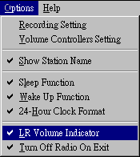

Schalten Sie im Optionen Menü LR-Lautstärkeregelung ein ab, um die Lauststärkeanzeige zu deaktivieren.

(C).Ich kann über die Radiobox das Radioprogramm hören, aber die Lautstärkeanzeige bewegt sich nicht.

Die Lautstärkeanzeige funktioniert nur, wenn die Aufnahmefunktion Ihrer Soundkarte korrekt arbeitet. Überprüfen Sie die Einstellungen für das Aufnahmegerät.

Die folgenden Gründe können vorliegen, wenn die Lautstärkeanzeige nicht funktioniert:
A. Die Soundkarte nimmt in einer anderen Anwendung gerade Wave-Dateien auf oder gibt Wave-Dateien wieder.
- Ihr Soundkartentreiber ist nicht richtig installiert.
C. Die Verbindung zwischen der PC-Radiobox und dem LINE-IN Eingang der Soundkarte ist nicht in Ordnung. Überprüfen Sie, ob alle Stecker richtig sitzen.
D. Die Laustärkeanzeige wurde nicht eingeschaltet (Optionen-Menü).
E. Die Aufnahmequelle für Ihre Radiobox wurde verstellt und ist nicht auf Line-In geschaltet. In diesem Fall wählen Sie aus dem Optionen-Menü den Punkt Volume Controllers settings. Es öffnet sich das unten gezeigte Fenster. Stellen Sie das obere Auswahlfeld auf LINE-IN ein, um das Problem zu lösen.
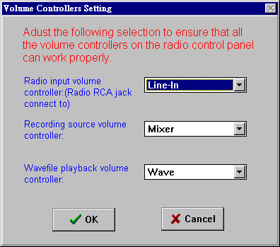

(D). Warum bewegt sich der Lautstärkeregler auf der rechten Seite der ,Kontrolltafel manchmal und manchmal nicht? Warum hat dieser Regler keine Funktion?

A. Die Einstellungen für Volume Control sind verstellt. Verfahren Sie, wie oben beschrieben, um die Einstellungen zu ändern.
B. Ein weiterer Fehlergrund kann eine fehlerhafte Installation des Soundkartentreibers sein.

(E). Warum kann ich die Aufnahme- und Wiedergabefunktion meines PC-Radios nicht nutzen?

A. Andere Anwendungen belegen momentan die Wiedergabe- oder Aufnahmefunktion Ihrer Soundkarte.
B. Ihr PC hat keine Soundkarte.
- Die Treiber für Ihre Soundkarte sind nicht richtig installiert.

Änderungen und Ergänzungen der Beschreibung / Anleitung sind vorbehalten. Für den Inhalt wird keine Haftung übernommen, insbesondere nicht für Schäden durch vorhandene, nicht vorhandene oder fehlerhafte Angaben.
Weitergabe und Ergänzungen dieser Beschreibung / Bedienungsanleitung, sowie die Verwertung und Mitteilung ihres Inhalts sind nicht gestattet, soweit nicht ausdrücklich zugestanden.
Copyright by Lenco Technic, Neu - Ulm 20.07.1998

